*Государственное образовательное учреждение высшего профессионального образования*

*«Московский Государственный Технический Университет имени Н. Э. Баумана»*

**ОТЧЕТ**

По лабораторной работе №1

По курсу «Моделирование»

Тема: «Критерий оценки случайности последовательности»

Студент: Спасенов И.В.

Группа: ИУ7-73

Преподаватель: Рудаков И. В.

Москва, 2019

В качестве критерия оценки случайных чисел был выбран критерий серий, улучшенный с помощью критерия частот, метод был предложен Джорджем Марсалья. Алгоритм представлен на рис. 1.

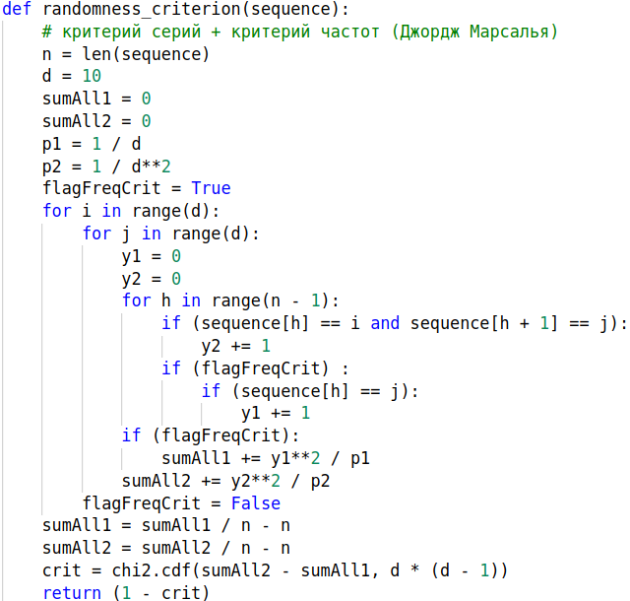

Рисунок 1.

Для генерации использовался квадратичный конгуэнтный генератор псевдослучайных чисел, а также таблица предварительно подготовленных случайных чисел. Результат работы программы представлен на рис. 2

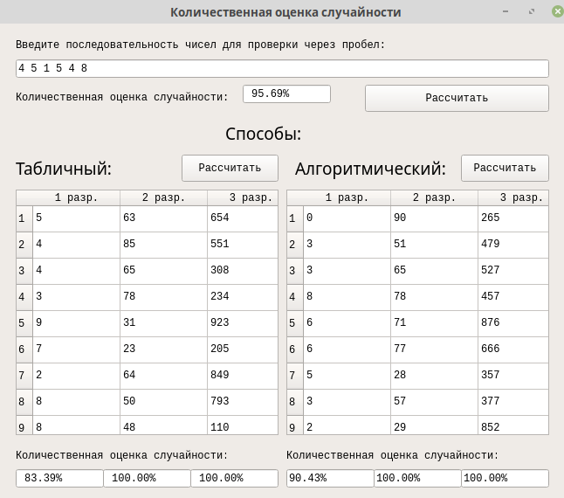

Рисунок 2.